Menu UW

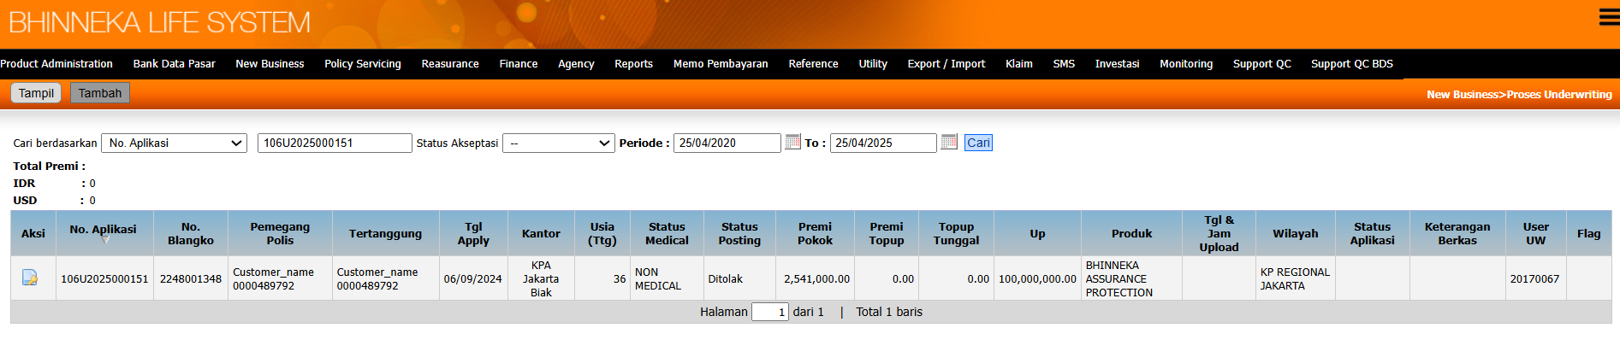

DETAIL UW

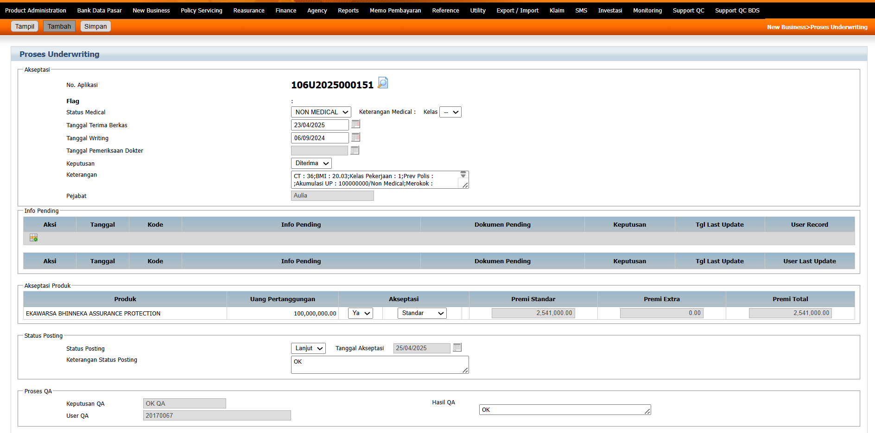

POPUP

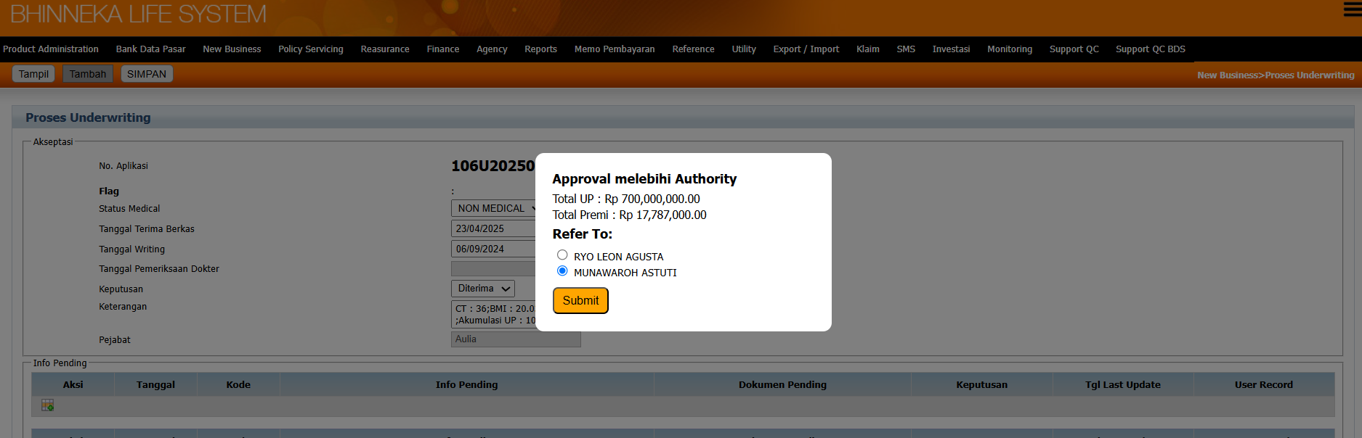

APPROVAL UW BY MONA

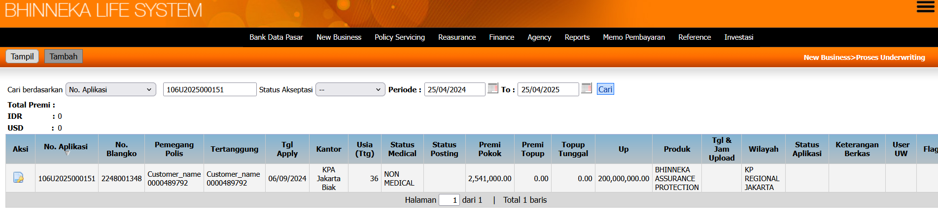

KETIKA DI APPROVE AKAN MUNCUL DI BUCKET QA

